ZADÁNÍ ÚZEMNÍ STUDIE KRAJINY
SPRÁVNÍHO OBVODU ORP ČESKÝ BROD

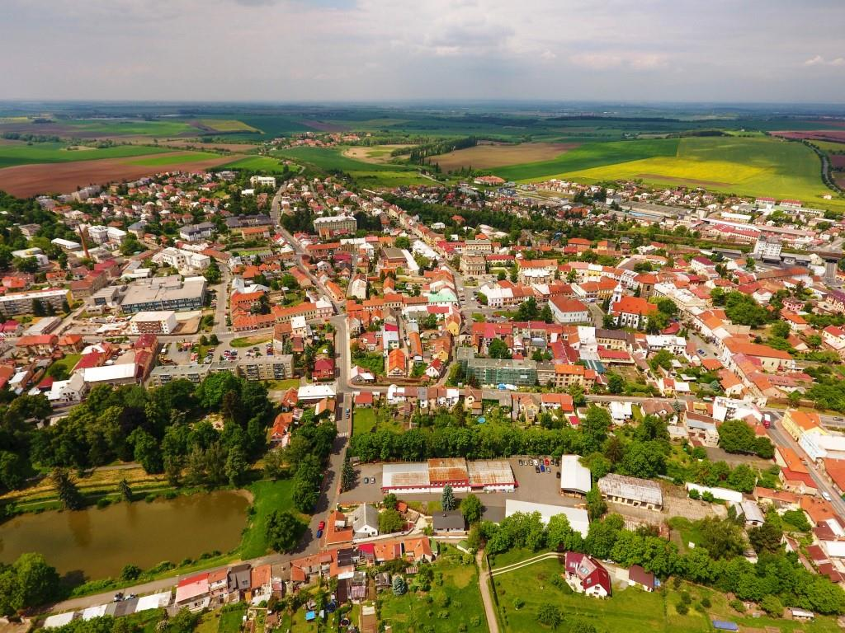



Pořizovatel | Městský úřad Český Brod, Odbor výstavby a územního plánování, nám. Husovo 70, 282 01 Český Brod
Jméno oprávněné úřední osoby | Ing. Andrea Hájková ve spolupráci s  Bc. Michaela Šafrová
Funkce oprávněné úřední osoby | Referent odboru výstavby a územního plánování
Zpracovatel: | Dle výsledku výběrového řízení
Podpis | otisk úředního razítka

1 CÍLE A ÚČEL POŘÍZENÍ ÚZEMNÍ STUDIE KRAJINY

„Paradigma lidské nadřazenosti nad přírodou je nebezpečnou antropocentrickou iluzí a je nezbytné je vystřídat paradigmatem lidské vřazenosti do přírody“. (Šmajs, 1994, s. 9)

Hlavním cílem pořízení územní studie krajiny (dále i jen “ÚSK“) je především nalezení vize krajiny formulované odborníky ve spolupráci s veřejností.
Dílčí cíle:
- stanovení cílové charakteristiky krajiny (cílová charakteristika krajiny definovaná Evropskou úmluvou o krajině znamená přání a požadavky obyvatel týkající se charakteristických rysů krajiny, v níž žijí, formulované pro danou krajinu kompetentními veřejnými orgány)
- stanovení cílové osnovy krajiny (hydrografická síť, cestní síť, zelená infrastruktura)
- stanovení potřebných změn zajišťujících nutná adaptační opatření pro přizpůsobení se změně klimatu a zajišťující biologickou rozmanitost
- stanovení opatření sloužících k předcházení a odstraňování následků nevhodného hospodaření v krajině
- stanovení vhodných podmínek pro rekreaci a usměrňování rozvoje sídel
- stanovení zlepšení prostupnosti krajinou s ohledem na stávající migrační koridory
- upřesnění vymezení krajin a jejich cílových kvalit v zásadách územního rozvoje, kde významná bude také koordinační úloha ÚSK z hlediska důležitých záměrů a systémů v krajině

Cílem pořízení ÚSK je vytvořit odborný komplexní dokument umožňující koncepční víceoborový přístup k řešení krajiny zejména v nezastavěném území s využitím koordinační úlohy územního plánování. ÚSK se stane jedním ze základních podkladů pro plánovací a rozhodovací činnost orgánů územního plánování, orgánů ochrany přírody, stavebních úřadů a dalších orgánů podílejících se na rozhodování o krajině. Řešené území je ve srovnání se zbytkem ČR specifickou oblastí, která je z větší části součástí Metropolitní rozvojové oblasti Prahy.

V průběhu posledních desetiletí prochází území obce s rozšířenou působností Český Brod výraznou proměnou, a to zejména vlivem blízkosti Prahy a postupnou realizací republikových záměrů. V prvopočátku bylo toto území relativně stabilní krajinou, se sítí drobných sídel zasazených do převážně zemědělské krajiny s minimálním podílem lesní krajiny a sadů. Na počátku se stabilita krajiny opírala o řadu přirozených zelených pásů zejména podél vodních toků, polních cest a remízků. Vlivem vzniku nových lokalit zástavby v jednotlivých sídlech, potřeby rozvoje technické a dopravní infrastruktury republikového významu došlo k zastavování často hodnotné zemědělské půdy, kterou můžeme v budoucnosti opět potřebovat a rovněž k ubývání volné krajiny, sadů a výraznému zhoršení její prostupnosti jak pro člověka, tak pro ostatní živé organismy. Tento trend je z dlouhodobého hlediska neudržitelný, uvědomují si to nejen odborníci (urbanisté, ochránci přírody, kompetentní veřejné orgány), ale i samotní občané a uživatelé tohoto území.
Naším cílem by nemělo být výstavbu v tomto území zakázat, ale naučit se ji správně regulovat tak, aby byl zaručen udržitelný rozvoj území. ÚSK je územní studií ve smyslu § 61 a § 67 zákona č.283/2021 Sb. stavební zákon. ÚSK bude řešit krajinu podrobně ve všech souvislostech. Jejím účelem je vytvořit základní podklad pro plánovací a rozhodovací činnost v krajině bez ohledu na to, který orgán je k rozhodování příslušný. Stanovit koncepci využívání a uspořádání krajiny na území správního obvodu obce s rozšířenou působností Český Brod (dále i jen “ORP“) a přispěje také k naplnění cílů Úmluvy Rady Evropy o krajině (výňatek z cílů a požadavků Úmluvy: Dosáhnout udržitelného rozvoje, založeného na vyvážených a harmonických vztazích mezi sociálními potřebami, hospodářskou činností a životním prostředím (preambule); reagovat na přání veřejnosti užívat vysoce kvalitní krajinu a hrát aktivní úlohu při jejím rozvoji (preambule); podpořit ochranu, správu a plánování krajiny (čl. 3); vymezit vlastní krajiny na celém svém území (čl. 6.C); analyzovat jejich charakteristiky, síly a tlaky, které je mění (čl. 6.C); vyhodnotit takto vymezené krajiny s ohledem na zvláštní hodnoty, které jsou jim připisovány zainteresovanými stranami a dotčeným obyvatelstvem (čl. 6.C); po konzultaci s veřejností pro vymezené a hodnocené krajiny definovat cílové kvality krajiny (čl. 6.D); zavést nástroje, zaměřené na ochranu, správu a/nebo plánování krajiny (čl. 6.E). Tento podklad bude využitelný zejména pro zpracování územních plánů či jejich změn v obcích (ÚSK jako podklad pro stanovení koncepce uspořádání krajiny) případně i nadřazené územně plánovací dokumentace kraje.
Dále pak pro konkrétní navazující realizační opatření vedoucí k naplňování principu udržitelného rozvoje, Evropské úmluvy o krajině, Adaptační strategie EU, směrnice evropského parlamentu a Rady (EU) o podpoře využívání obnovitelných zdrojů, k zajištění zelené infrastruktury a ve vazbě na protipovodňovou ochranu. Významná bude koordinační úloha ÚSK z hlediska důležitých záměrů a systémů v krajině na území ORP Český Brod včetně vazby na sousední ORP.

2 ROZSAH ŘEŠENÉHO ÚZEMÍ

Řešené území je stanoveno v rozsahu celého správního obvodu obce s rozšířenou působností Český Brod, jmenovitě pro správní obvod obcí Břežany II, Černíky, Český Brod, Doubravčice, Hradešín, Chrášťany, Klučov, Krupá, Kšely, Masojedy, Mrzky, Poříčany, Přehvozdí, Přistoupim, Přišimasy, Rostoklaty, Tismice, Tuchoraz, Tuklaty, Vitice, Vrátkov. Celková výměra řešeného území je 16 334,2 ha.
Přesné členění řešeného území viz tabulka níže:
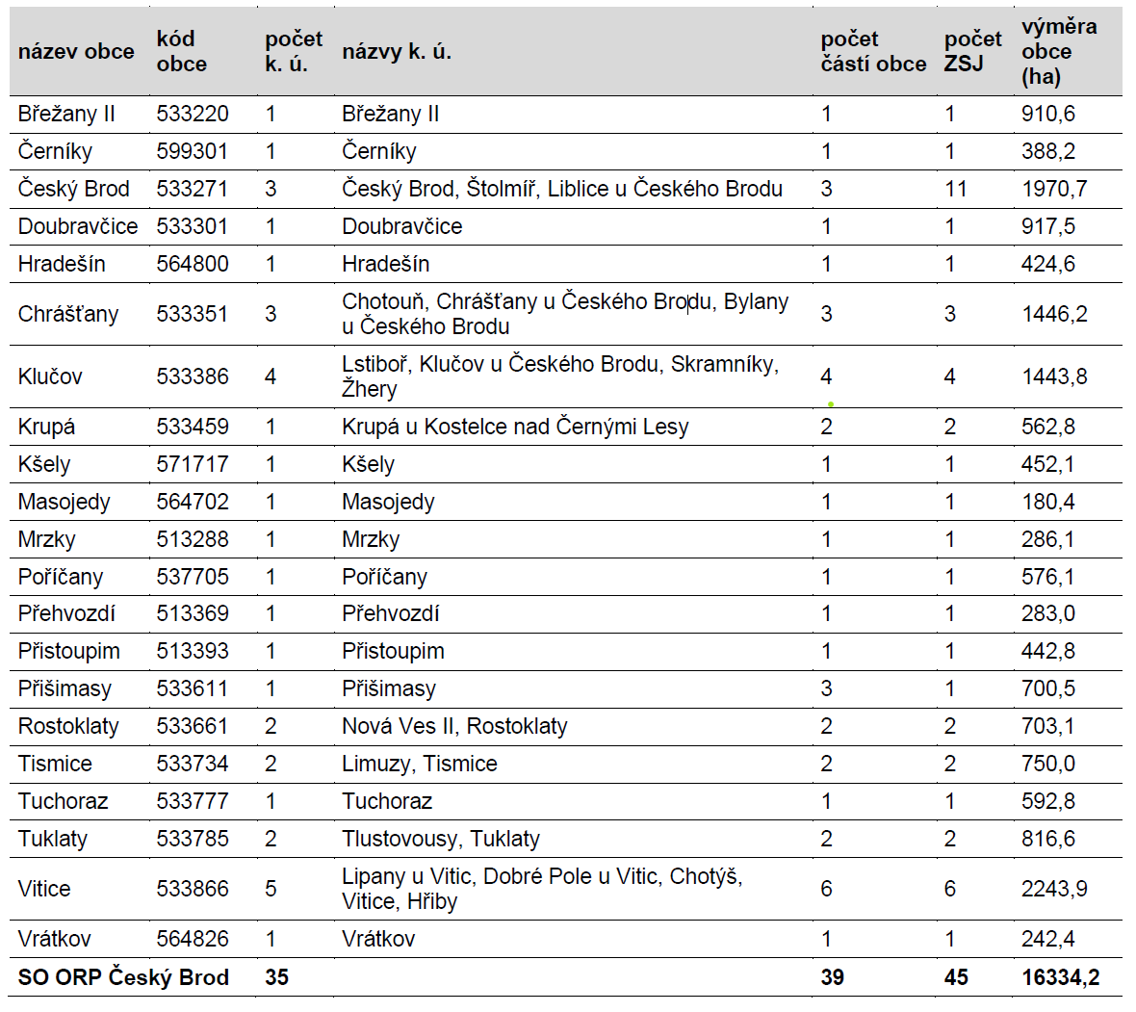
Tabulka 1 – obce v řešeném území a jejich členění

3 POŽADAVKY NA ŘEŠENÍ ÚZEMNÍ STUDIE KRAJINY

ÚSK bude v části průzkumů a rozborů i v návrhové části členěna na obecnou část strukturovanou dle požadavků metodiky Zadání územní studie krajiny pro správní obvod obce s rozšířenou působností (č.j. MMR-44490/2023-81, web: https://mmr.gov.cz/getmedia/69212445-b323-49de-8134-02e7760fb63e/Zadani_USK_SO_ORP_2023_06_13_final.pdf.aspx?ext=.pdf) a aplikační část členěnou dle využití jednotlivými uživateli v jednotlivých územích.
ÚSK musí dodržet a zachovat komplexity ÚSK tak, aby postihovala podstatná témata v oblasti:
- vodního režimu krajiny,
- obhospodařované půdy,
- ekologické stability,
- biodiverzity,
- krajinného rázu,
- rekreace,
- prostupnosti krajiny
- usměrňování rozvoje abiotických struktur v krajině,
a navrhovala k řešení těchto témat opatření využitelná jako podklad při další plánovací a rozhodovací činnosti v území, zejména při pořizování územních plánů a jejich změn

3.1 Doplňující průzkumy a rozbory
Rozbory budou požadovány v rozsahu nezbytném k vyhodnocení dat získaných ze shromážděných podkladů a z doplňujících průzkumů pro účely následného návrhu. Obsahově se zaměří především na následující témata:
- Popis stávajícího využití území (nezastavěné území bude členěno na plochy zemědělství, lesnictví, vodního hospodářství, těžby nerostů, ostatní zeleň, sady a dopravní infrastrukturu; zastavěné území bude řešeno přiměřeně potřebám ÚSK),
- Rozbor struktur, vazeb a hodnot v území a krajinných potenciálů v území vč. vyhodnocení míry jejich využitelnosti
- popis a vymezení základních struktur krajiny jako podklad pro návrh krajinných okrsků (krajinný okrsek je základní skladebná relativně homogenní část krajiny, která se od sousedních krajinných okrsků odlišuje svými přírodními, popř. jinými charakteristikami a způsobem využití) (jejich vymezení, charakteristika, stanovení krajinných potenciálů a míry jejich využití, vymezení relevantních hodnot v území)
- analýza rekreačních vazeb sídel a krajiny s přesahem na území sousedních ORP (základní cestní síť v krajině propojující jednotlivá sídla, cyklistické trasy, významné rekreační prvky v území)
- vazba přírodních složek,
- Rozbor sekundární krajinné struktury (rozbor krajiny z hlediska jejího využití člověkem – z hlediska sídelní struktury vč. základních demografických ukazatelů, zemědělství – včetně zhodnocení stavu a využitelnosti závlah, odvodnění a staveb k ochraně pozemku před erozní činností vody a větru, lesnictví – včetně zdravotního stavu lesů, vodního hospodářství, těžby nerostů, dopravní a technické infrastruktury, rekreace a cestovního ruchu)
- Rozbor využívání volné krajiny člověkem a vyhodnocení jeho požadavků a potřeb zejména z hlediska rekreační a produkční funkce krajiny,
- Přehled relevantních jevů pro řešení územní studie krajiny vč. doporučení k doplnění do ÚAP vyplývající z provedených průzkumů a rozborů,
- Rozbor požadavků na změny v území relevantních pro návrh ÚSK (požadavky vyplývající ze ZUR SK, ÚP, KPÚ, ÚRP, Plánů oblasti povodí a dalších podkladů),
- Rozbor ohrožení, rizik a problémů v území
- zejména území ohrožená povodněmi a přívalovými dešti, narušení vodního režimu způsobující rychlý odtok vody z území – uměle napřímená koryta vodních toků, zatrubněná koryta vodních toků, problematické meliorace, ohrožení území vodní erozí, střety v návaznosti ÚSES
- nesoulad vymezení ÚSES v územních plánech s nadřazenou územně plánovací dokumentací, metodické či funkční nedostatky vymezení
- ohrožení krajiny suchem, narušená krajina – fragmentace krajiny, snižování prostupnosti krajiny a migrační bariéry, rozsáhlé zpevněné plochy, zátěž z roztroušené zástavby ve volné krajině)
- degradace zemědělské půdy (erozní ohrožení půdy vodní či větrnou erozí, plošně významné zhutnění, kontaminace půdy)
- Rozbor problémů v oblasti krajinného rázu – prostupnost krajiny a usměrňování rozvoje abiotických struktur v krajině (stávající a budoucí předpokládané zátěže krajiny z dopravní a technické infrastruktury)
- Souhrnné vyhodnocení rozborů
- Povinná příloha – předběžné vymezení krajinných okrsků a karty jednotlivých krajinných okrsků, karty obcí (charakteristika, hodnoty, závady, fotodokumentace)
V maximální míře budou využita data z územně analytických podkladů (dále jen “ÚAP“), komplexních pozemkových úprav a dalších dostupných podkladů (např. Studie odtokových poměrů včetně návrhu možných protipovodňových opatření). Doplňující průzkumy budou pořízeny pouze v rozsahu nutném pro následné zpracování rozborů a návrhu, jenž je specifikován v tomto zadání. Nezbytnou součástí doplňujících průzkumů budou terénní průzkumy.

3.2 Návrh územní studie krajiny
Řešení návrhu ÚSK naváže na výsledky analytické části s cílem řešení střetů, snižování rizik a předcházení ohrožení z hlediska vývoje životního prostředí, navržení vize krajiny zajišťující udržitelný rozvoj území.
Návrh ÚSK bude obsahovat:
- Stanovení cílové vize krajiny (vycházející z cílových charakteristik krajiny stanovených v ZUR SK, tyto je nutno v rámci ÚSK upřesnit na základě výsledků analytické části zejména s ohledem na ochranu a rozvoj hodnot krajiny a využití krajinných potenciálů)
- Návrh krajinných okrsků (podrobný návrh naplňování cílové vize krajiny), zvlášť pro každý okrsek budou stanoveny:
- vize krajinného okrsku
- rámcové podmínky využití krajinného okrsku (podmínky budou podkladem pro řešení krajiny zejména v územních plánech, zahrnou požadavky na řešení plošného i prostorového uspořádání území včetně základních podmínek ochrany krajinného rázu a dále požadavky na případné omezení staveb uvedených v § 122 stavebního zákona)
- rámcová doporučení pro nespecifikovaná, režimová i fyzická opatření zejména jako podklad pro činnosti jiných orgánů veřejné správy a dalších subjektů (správci, hospodáři apod.), kteří mohou uložit a realizovat opatření ke zlepšení stavu krajiny, a to jak z hlediska životního prostředí, tak z hlediska potřeb člověka jakožto uživatele krajiny
- upozornění na výskyt prioritního opatření či úpravy v rámci daného krajinného okrsku
- Návrh karty obcí (podrobný návrh naplňování cílové vize krajiny), zvlášť pro každou obec budou stanoveny:
- krajinná vize,
- rámcové podmínky využití krajiny daného území/obce (podmínky budou podkladem pro řešení krajiny zejména v územních plánech daných obcí, zahrnou požadavky na řešení plošného i prostorového uspořádání území včetně základních podmínek ochrany krajinného rázu a krajiny, její prostupnosti a rozvoje a dále požadavky na případné omezení staveb uvedených v § 122 stavebního zákona a to i včetně doporučení omezení či jiných opatření k umisťování staveb pro glamping či odstavování maringotek/vozidel apod. za účelem provozování krátkodobého rekreačního ubytování či dokonce bydlení),
- rámcová doporučení pro nespecifikovaná, režimová i fyzická opatření zejména jako podklad pro činnosti jiných orgánů veřejné správy a dalších subjektů (správci, hospodáři apod.), kteří mohou uložit a realizovat opatření ke zlepšení stavu krajiny, a to jak z hlediska životního prostředí, tak z hlediska potřeb člověka jakožto uživatele krajiny,
- upozornění na výskyt prioritního opatření či úpravy v rámci dané obce
- Řešení požadavků a potřeb člověka v krajině z hlediska rekreační funkce krajiny (zejména návrh cestní a cyklistické sítě pro zlepšení propojení jednotlivých sídel, prostupnost krajiny pro člověka vycházející ze sítě turistických a cyklistických tras s požadavkem na vedení pěších tras mimo silniční síť s předpokladem realizace doprovodné zeleně podél cestní sítě)
- Řešení požadavků a potřeb člověka v krajině z hlediska produkční funkce krajiny (zejména návrh opatření k zajištění udržitelného hospodaření v území)
- Řešení problémů, snižování ohrožení a předcházení rizikům v krajině zejména:
- doporučení opatření ke zlepšování vodního režimu krajiny s cílem zvýšení retence v území a ke zlepšení protipovodňové ochrany území (opatření na uměle upravených vodních tocích, obnova narušených území vlivem meliorací, vznik malých vodních ploch, mokřadů, ochrana sídel před přívalovými dešti)
- rámcové vymezení niv vodotečí za účelem zachování či obnovy jejích funkcí zejména mimo stávající zastavěné území
- doporučení pro řešení ochrany množství a jakosti půdního fondu, včetně protierozní ochrany půdy, racionálního obhospodařování a velikosti ploch
- rámcový návrh úprav ÚSES (prověření vhodnosti vedení nefunkčních částí ÚSES zejména s ohledem na střety v území)
- vymezení ploch vyžadujících revitalizaci krajiny
- doporučení dalších opatření k ochraně a zvýšení biodiverzity a k předcházení fragmentace krajiny
- doporučení dalších opatření v souvislosti s adaptací na změny klimatu a případná další zjištění, která vyplynou z doplňujících průzkumů a rozborů a z návrhu ÚSK
- Stanovení prioritních opatření a úprav směřovaných do nejméně stabilních částí území
- Stanovení opatření pro rozvoj obnovitelných zdrojů energie šetrný ke krajině (zpřesnění vymezení území vhodných/nevhodných pro výstavbu fotovoltaický, větrných a agrovoltaických elektráren)
V návrhu řešení bude přihlédnuto ke skutečnosti, že území ORP Český Brod se nachází v těsném sousedství hl. m. Prahy a z velké části je zařazeno do rozvojové oblasti OB 1 Metropolitní rozvojová oblast Praha, existují zde tedy zvýšené požadavky na změny v území. Okruh řešených témat může být na základě požadavku zpracovatele po odsouhlasení pořizovatelem rozšířen, pokud to vyplyne z návrhu řešení.

4 POŽADAVKY NA FORMU OBSAHU A USPOŘÁDÁNÍ TEXTOVÉ A GRAFICKÉ ČÁSTI ÚZEMNÍ STUDIE KRAJINY

4.1 Doplňující průzkumy a rozbory
Obsahem doplňujících průzkumů a rozborů bude popis zjištěného současného stavu území, (vycházející z použitých podkladů a terénních průzkumů) a tematicky strukturované rozbory. Textová část bude zahrnovat pouze informace relevantní pro návrhovou část.
Data z doplňujících průzkumů a rozborů budou odevzdána zadavateli v tištěné a digitální podobě.
Textová část:
- Popis stávajícího stavu území (zejména z hlediska jeho funkčního využití, z hlediska podílu ekologicky stabilních a nestabilních ploch)
- Rozbor krajinných struktur, vazeb a hodnot v území a krajinných potenciálů v území vč. vyhodnocení míry jejich využitelnosti
- Rozbor využívání volné krajiny člověkem a vyhodnocení jeho potřeb (zejména z hlediska obnovitelných zdrojů energie šetrných ke krajině a produkční funkce krajiny)
- Rozbor požadavků na změny v území
- Rozbor ohrožení, rizik a problémů v území
- Problémy v oblasti vodního režimu, obhospodařované půdy, ekologické stability a biodiverzity
- Problémy v oblasti krajinného rázu, prostupnosti krajinou a usměrňování rozvoje abiotických struktur v krajině
- Souhrnné vyhodnocení
- souhrnný stav využití území, zajištění požadavků a potřeb člověka v krajině a ekologická stabilita území
- zjištěné hlavní hodnoty a potenciály krajiny
- zjištěná hlavní ohrožení, rizika a problémy v území
- vyhodnocení a zpřesnění typů krajin ze ZUR SK
- souhrn požadavků na změny v území
- určení problémů k řešení v návrhu ÚSK (v členění na jednotlivé tematické okruhy – zejména zvýšená míra narušení krajiny (způsobená fragmentací z důvodu výstavby liniových infrastruktur, ztrátou lokálních specifik a narušením harmonického měřítka v důsledku suburbánní zástavby (logistická centra a obytná zástavba), odstraňování doprovodné zeleně), narušená hydrografická a cestní síť, nefunkční části ÚSES)
- přehled jevů doporučených k doplnění do ÚAP v přehledném členění zvlášť pro územně analytické podklady obcí a kraje vyplývající z provedených průzkumů a rozborů
- Příloha – karty předběžně vymezených krajinných okrsků zahrnující jejich charakteristiku, krajinný potenciál, hodnoty, závady, komentovaná fotodokumentace z terénních průzkumů (max. velikost karty krajinného okrsku je 2x A3)
- Příloha – karty obcí zahrnující jejich charakteristiku, krajinný potenciál, hodnoty, závady, komentovaná fotodokumentace z terénních průzkumů (max. velikost karty obce je 2x A3)
- Další fotodokumentace, pokud to bude účelné
- Seznam výkresů a schémat grafické části, jednoznačně identifikovány výchozí podklady a zdroje informací
Grafická část:
Grafická část bude vždy obsahovat tyto výkresy v měřítku 1: 10 000, v odůvodněných případech
1: 25 000:
- Výkres současného stavu území (zachycující stávající využití)
- Výkres rámcového vymezení hodnot a krajinných potenciálů (vymezení zpřesněných typů krajin ze ZUR SK, krajinný potenciál, předběžné vymezení krajinných okrsků, hodnot)
- Výkres vazeb přírodních složek v území (v případě potřeby v samostatném členění)
- Výkres limitů a záměrů v území
- Problémový výkres
Dle potřeby bude součástí Přehledný výkres rozborů území a jeho širších vazeb (1:25 000 nebo 1:50 000). Dle uvážení lze grafickou část doplnit dalšími výkresy (v měřítku dle potřeby) a schématy.
Jednotlivé krajinné okrsky budou v grafické části označeny indexy (písmeny/číslicemi) tak, že toto označení bude provázáno na přílohu textové části – karty krajinných okrsků i karty obcí.

4.2 Návrh územní studie krajiny
Textová část (maximálně 20 stran A4 bez příloh a odůvodnění)
- Stanovení cílové vize krajiny
- Návrh ochrany a rozvoje hodnot krajiny a využití krajinných potenciálů
- Návrh opatření v oblasti vodního režimu, obhospodařování půdy, ekologické stability a biodiverzit)
- Návrh řešení požadavků a potřeb člověka v krajině z hlediska produkční funkce krajiny (zejména návrh opatření k zajištění udržitelného hospodaření v území)
- Návrh řešení problémů, snižování ohrožení a předcházení rizikům v krajině
- Členění území na krajinné okrsky (rámcové podmínky využití a rámcová doporučení pro opatření budou součástí jednotlivých karet krajinných okrsků)
- Stanovení prioritních opatření a úprav směřovaných do nejméně stabilních částí území
- Závěr:
- souhrnné doporučení pro zohlednění ÚSK v územně plánovací dokumentaci, včetně návrhů změn stávající územně plánovací dokumentace
- souhrnné doporučení pro zohlednění ÚSK při činnosti orgánů veřejné správy a dalších subjektů
- přehled jevů doporučených k doplnění do ÚAP v přehledném členění
- souhrnné doporučení pro řešení územních problémů, které nelze vyřešit v rozsahu a podrobnosti ÚSK (veškerá doporučení budou zvlášť vymezena pro ZUR SK a zvlášť pro ÚP obcí)
Povinná příloha
– karty krajinných okrsků zahrnující vizi krajinného okrsku, rámcové podmínky využití, rámcová doporučení pro opatření vedoucí k dosažení cílové vize krajinného okrsku a zohledňující ochranu a rozvoj hodnot krajiny a využití krajinných potenciálů, upozornění na výskyt prioritního opatření či úpravy (max. velikost karty krajinného okrsku je 2x A3)
– karty obcí zahrnující charakteristiku krajiny na území obce (typy krajinného pokryvu, významné přírodní nebo krajinné prvky, historické struktury v krajině), stav ekologické stability a ÚSES, identifikace problémů a ohrožení včetně návrhu konkrétních opatření pro danou obec, případné návrhy na spolupráci (max. velikost karty obcí je 2x A3)
Odůvodnění – odůvodnění navrženého řešení
Grafická část
Hlavní výkres obsahující celkovou koncepci krajiny vč. členění území na krajinné okrsky s jejich případnou kategorizací, zpřesnění vymezení typů krajin V samostatných výkresech budou vyjádřeny následující koncepce:
- Koncepce ochrany a rozvoje přírodních hodnot (zejména návrh úprav ÚSES, rámcové vymezení niv vodotečí, vymezení částí vodních toků určených k revitalizaci)
- Koncepce rekreace (zejména cestní a cyklistická síť)
- Koncepce produkce (zejména významné plochy zemědělské a lesní produkce) Výše uvedené výkresy budou zahrnovat i navržená opatření pro stabilizaci a rozvoj jednotlivých složek krajiny.
- Výkres vymezení navržených změn ve využívání území
- Výkres jevů na doplnění ÚAP
- Výkres celkového řešení se zobrazením relevantních vazeb na sousední území ORP Český Brod (M 1:50 000)
Dle potřeby lze grafickou i textovou část doplnit dalšími výkresy a schématy. Uvedené výkresy budou zpracovány v měřítku 1:10 000 není-li výše uvedeno jinak. Podkladem výkresů grafické části bude státní mapové dílo – katastrální mapa, aktuální stav, každý výkres bude dále obsahovat informativní vrstvy – hranice ORP, hranice obcí, vrstevnice a případné další. Rozsah informativních vrstev se požaduje tak, aby výkresy byly přehledné a umožňovaly dobrou orientaci v území pro všechny uživatele.
Jednotlivé krajinné okrsky budou v grafické části označeny indexy (písmeny/číslicemi) tak, že toto označení bude provázáno na přílohu textové části – karty krajinných okrsků.
Předpokládá se zejména digitální využívání ÚSK, digitální podrobnost zpracování bude v měřítku 1: 10 000 nad katastrální mapou tak, aby byla ÚSK využitelným podkladem pro zpracování územních plánů.
Dle uvážení lze grafickou část doplnit dalšími výkresy (v měřítku dle potřeby) a schématy.

5 DALŠÍ POŽADAVKY

5.1 Požadavky na konzultace
Projednání zadání územní studie ani jeho schválení zákon neupravuje, rovněž neklade požadavky na projednání samotné územní studie.
V zájmu ORP Český Brod je v souladu s obecnými principy výkonu veřejné správy vhodné usilovat o zajištění konsensu nad obsahem územní studie, který je důležitým předpokladem jejího budoucího uplatnění a následné implementace. Z tohoto hlediska je žádoucí, aby nad rámec povinností uložených zákonem proběhly v průběhu pořizování územní studie krajiny konzultace nejen s relevantními orgány veřejné správy, ale aby byla do procesu přípravy ÚSK rovněž zapojena veřejnost. Zvláště pro obyvatele a uživatele krajiny představuje krajina jeden z klíčových fenoménů utvářejících základ jejich identity.
Pořizování ÚSK je ideální příležitostí pro participaci veřejnosti zejména na identifikaci krajinných hodnot a na stanovení (resp. zpřesnění) cílových kvalit krajiny. Vzhledem k zaměření ÚSK je také obzvláště potřebná spolupráce s příslušnými orgány ochrany životního prostředí, zejména s orgánem ochrany přírody, a se samosprávnými orgány dotčených obcí.
Orientační harmonogram konzultací při postupu pořízení
HARMONOGRAM
pořízení ÚSK správního obvodu ORP Český Brod
Fáze zpracování: | Pořadí: | Činnost: | Předpoklad zahájení: | Lhůta:
FÁZE I (analytická) | 1. | Zahájení a příprava, shromáždění podkladů | 11-12/2025 | nejpozději do konce 02/2026
FÁZE I (analytická) | 2. | Doplňující průzkumy rozbory (sdílené výstupy pro plán ÚSES) | 03/2026 | nejpozději do konce 03/2027
FÁZE I (analytická) | 3. | Konzultace k P+R, koncept ÚSK se zapracovaným pracovním návrhem plánu ÚSES | 04/2027 | nejpozději do konce 05/2027
FÁZE II (návrhová) | 4. | Zapracování požadavků vzešlých z předchozí fáze | 06/2027 | nejpozději do konce 10/2027
FÁZE II (návrhová) | 5. | Návrh ÚSK pro projednání | 11/2027 | nejpozději do konce 12/2027
FÁZE II (návrhová) | 6. | Projednání návrhu ÚSK (souběh s plánem ÚSES) | 01/2028 | nejpozději do konce 02/2028
FÁZE II (návrhová) | 7. | Vypořádání připomínek vzešlých z projednání návrhu ÚSK (+ ÚSES) | 03/2028 | nejpozději do konce 06/2028
FÁZE III (finální) | 8. | Finální čistopis ÚSK včetně zapracovaného plánu ÚSES | nejpozději 3/2029

Způsob projednání územní studie krajiny v souladu s výše uvedeným harmonogramem:
- Konzultace a participace obcí, dotčených orgánů a veřejnosti k rozpracovaným doplňujícím průzkumům a rozborům (harmonogram fáze I, pořadí 3):
- obce, dotčené orgány – zaslání P+R – připomínkové jednání + nabídka příp. individuálních konzultací s pořizovatelem a zpracovatelem ÚS
- veřejnost – oznámení o možnosti připomínkování P+R – veřejná vyhláška + zveřejnění P+R na webových stránkách města Český Brod, dle funkčnosti NGÚP
- Konzultace a participace obcí, dotčených orgánů a veřejnosti k rozpracovanému návrhu územní studie krajiny (harmonogram bod fáze II, pořadí 6):
- obce, dotčené orgány – zaslání rozpracovaného návrhu ÚS – připomínkové jednání + nabídka příp. individuálních konzultací s pořizovatelem a zpracovatelem ÚS
- veřejnost – oznámení o možnosti připomínkování P+R – veřejná vyhláška + zveřejnění návrhu ÚSK ORP Český Brod na webových stránkách města Český Brod, dle funkčnosti NGÚP
- Veřejné představení územní studie před vydáním – prezenční jednání pro širokou veřejnost (harmonogram bod fáze III):
- Rozdělení a forma konzultací:
a) Konzultace s dotčenými obcemi proběhne formou prezenčního jednání s termínem 30 dnů pro zaslání připomínek.
b) Konzultace s veřejností proběhne on-line a formou prezenčního jednání za spolupráce s dotčenými obcemi (vyvěšením oznámení o termínu jednání na úředních deskách jednotlivých obcí) s termínem 30 dnů pro zaslání připomínek.
c) Konzultace s orgány veřejné správy bude neveřejná a orgány o něm budou informování datovou schránkou, s termínem 30 dnů pro zaslání připomínek.
Požadavky na kontrolní dny:
Průběžné konzultace se zadavatelem během zpracovávání ÚSK se předpokládají v rozsahu minimálně 1 konzultace za každý kalendářní měsíc plnění.
Pořizovatel si vyhrazuje právo stanovit více kontrolních dnů v průběhu rozpracovanosti P+R a návrhu územní studie.

5.2 Požadavky na zpracovatelský tým
Minimální požadavky na zpracovatelský tým:
Členem zpracovatelského týmu je 1) autorizovaný architekt pro obor územní plánování (autorizace A.2 ČKA) nebo s autorizací, která autorizaci pro obor územní plánování v plném rozsahu zahrnuje a 2) autorizovaný architekt pro obor krajinářská architektura (autorizace A.3 ČKA) nebo s autorizací, která autorizaci pro obor krajinářská architektura v plném rozsahu zahrnuje. Požadavek podle bodů 1) a 2) musí být naplněn dvěma rozdílnými osobami.
Účast dalších specialistů, např. účast osoby s autorizací pro projektování územních systémů ekologické stability (preference autorizace A.3.1), specialistů na vodní režim, krajinné inženýrství, protierozní ochranu, krajinnou ekologii, geografii, specialista na participaci v oblasti obnovitelných zdrojů – energetik, zoolog, klimatolog atd.
Požadavky na složení zpracovatelského týmu mohou být v zadávací dokumentaci pro výběr zhotovitele rozšířeny.

5.3 Různé
Pořizovatel si vyhrazuje právo upřesnit do 60 dnů po předání doplňujících průzkumů požadavky na řešení územní studie.

POZNÁMKA:
Zahájení pořízení ÚSK bude až po výběrovém řízení zpracovatele a následném podpisu smlouvy. Výběrové řízení bude zveřejněno v průběhu roku 2025 a zahájení prací se přepokládá v 11/2025. ÚSK bude pořizována v souběhu s Plánem ÚSES ORP Český Brod. Veškeré podklady získané v rámci pořizování Plánu ÚSES ORP Český Brod budou použity jako součást podkladů pro vytvoření Územní studie Krajiny ORP Český Brod, tak aby bylo dosaženo co nejefektivnějšího materiálu, který bude sloužit jako podklad při implementaci do následné územně plánovací dokumentace a jako podklad pro rozhodování dotčených subjektů v území.

Studie bude odevzdána zadavateli v tištěné a digitální podobě:
- doplňující průzkumy a rozbory pro potřeby projednání: 2 x v tištěné podobě + 2 x CD (ve formátu *.pdf a ve vektorovém formátu),
- návrh územní studie pro potřeby projednání: 2 x v tištěné podobě + 2 x CD (ve formátu *.pdf a ve vektorovém formátu),
- územní studie pro potřebu uložení a evidence: 4x v tištěné podobě + 4 x CD (vše ve formátu *.pdf a textová část ve formátu *.doc(x), *.xls(x), grafická část ve formátu ve vektorovém formátu). Elektronická verze bude dodána i ve strojově čitelném formátu v souladu s přílohou č. 25 k vyhlášce č. 157/2024 Sb., o územně analytických podkladech, územně plánovací dokumentaci a jednotném standardu, včetně prostorových dat ve vektorové formě.
Toto zadání bylo zpracováno na základě metodického pokynu „ZADÁNÍ ÚZEMNÍ STUDIE KRAJINY pro správní obvod obce s rozšířenou působností“ č.j. MMR-44490/2023-81

Použité zkratky:
ČR – Česká republika
EU – Evropská unie
KPÚ – komplexní pozemkové úpravy
ORP – správní obvod obce s rozšířenou působností Ú
ÚAP – územně analytické podklady
ÚP – územní plán
ÚPD – územně plánovací dokumentace
ÚSK – územní studie krajiny
ZUR SK – Zásady územního rozvoje Středočeského kraje v platném znění
P+R – průzkumy a rozbory
NGÚP – národní geoportál územního plánování
ČKA – Česká komora architektů
ÚRP – územní rozvojový plán

PŘÍLOHA
ORP Český Brod
ORP:

Virtuální prohlídka města Český Brod s panoramatickým výhledem do krajiny:
https://www.cesbrod.cz/virtualniprohlidky/

